Przyroda klasa IV
31.03.2020
Temat: Krajobrazy naturalne i przekształcone.
Ze względy na Stopień ingerencji człowieka wyróżniamy następujące typy krajobrazów:
- krajobraz pierwotny – nietknięty przez człowieka
- krajobraz naturalny – nieznacznie zmieniony przez człowieka
- krajobraz kulturowy – utworzony przez człowieka, mogący mieć charakter harmonijny – w przypadku przemyślanej działalności człowieka lub dysharmonijny zwany zdegradowanym powstałym w wyniku nieprzemyślanej i destrukcyjnej działalności człowieka.
ZADANIA
- Przepisz temat do zeszytu
- Po dokładnym przeczytaniu poniższych tekstów spróbuj odgadnąć jaki krajobraz one opisują. Dla ułatwienia posłuż się określeniami z ramki.

krajobraz miejski, Krajobraz górski, krajobraz nadmorski, krajobraz wiejski, krajobraz leśny

- Pierwsze miejsce było bardzo zielone. Wędrowałem różnymi ścieżkami, zbierałem szyszki i jagody. Odpoczywałem w cieniu drzew, wsłuchując się w śpiew ptaków. Czy wiecie już, jakie to miejsce? ……………………………………………………………………………………………………………………………..
- Żądny przygód ruszyłem dalej. Tym razem zabrałem kąpielówki, parawan i leżak. Godzinami przeskakiwałem przez fale albo zbierałem muszelki i drobne bursztyny. Już na pewno wiecie, gdzie słońce i wiatr opaliły moją skórę na brązowo! ………………………………………………………………
- Aby poznać kolejne miejsce, musiałem zabrać ze sobą plecak i wygodne buty. Wędrowałem różnymi szlakami, często wspinałem się bardzo wysoko. Miałem okazję spróbować oscypka i zobaczyć pasące się na hali owce. Już wiecie, gdzie byłem? …………………………………………………
- Podczas wakacji chciałem także poznać troszkę historii. W tym celu wybrałem się tam, gdzie mogłem zwiedzić wiele muzeów i wystaw. Jeździłem tramwajem albo metrem. Odwiedziłem także kino i oglądałem spektakl w teatrze. Duże wrażenie wywarły na mnie wysokie, szklane budynki i mnóstwo samochodów. Już pewnie wiecie, jak nazywa się to miejsce? ……………………………………………………………………………………………………………………………………………...
- Koniec wakacji spędziłem wśród pól i łąk. Delektowałem się ciszą i zapachem skoszonej trawy. Bawiłem się z psem i miałem okazję zobaczyć, jak doi się krowę. Wielką frajdę sprawiło mi karmienie świń i obserwowanie koni pasących się na łące. Już wiecie, gdzie byłem?................................................................................................................................

01.04.2020
Rozpoznaj krajobrazy na fotografiach.
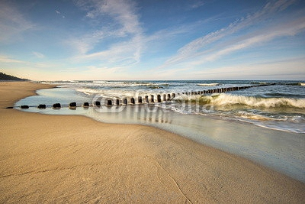 krajobraz…………………………………………

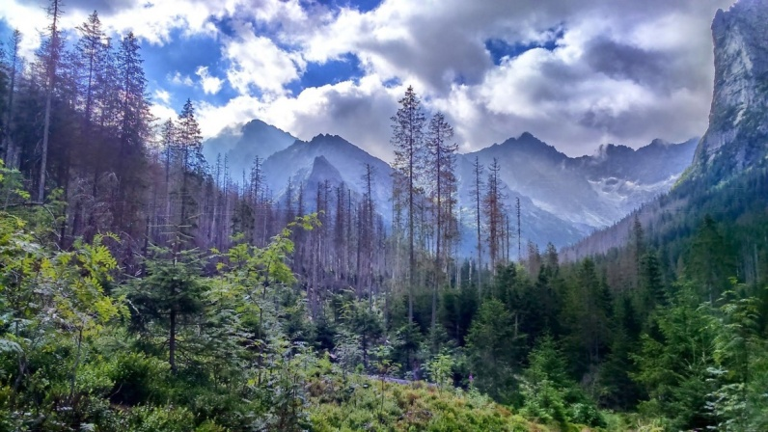 krajobraz………………………………………

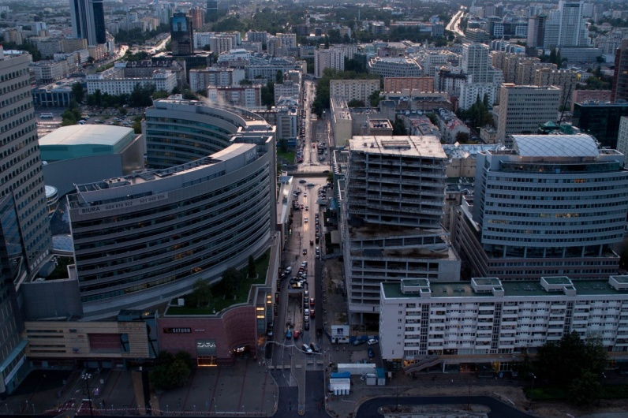 Krajobraz………………………………………..

